**Тема. Виконання індивідуальних і групових навчальних проектів**

**Мета:** продовжувати напрацьовувати уміння і навички створення індивідуальних і групових проектів.

**Повторюємо**

• Для чого призначені програми опрацювання електронних таблиць? • Які операції можна виконувати з об’єктами електронних таблиць? • Що таке автозаповнення?

• Які види посилань на комірки використовуються в електронних таблицях? • Що таке сортування та фільтрування даних?

• Які види функцій використовуються для опрацювання даних в електронних таблицях?

**Практичне завдання до уроку:**

**Виконання індивідуальних та групових проектів в програмі Excel.**

**Завдання.** Створити проєкт, в якому на одному аркуші програми Excel розробити **макет залу** для відвідування концертів. На макеті показати зайняті і вільні місця, їх зафарбувати різним кольором в залежності від того: зайняте місце чи ні. Підрахувати кількість проданих квитків. На іншій сторінці розробити підрахунок виручених грошей за концерт. Вартість квитка першого ряду прописати самим, вартість квитка другого ряду на 20% менша ніж на першому. Решта рядів мають вартість меншу на 20% від другого ряду і останній 50% першого . Врахувати те, що артистам- замовникам прийдеться заплатити 20% ПДВ за оренду приміщення. Вивести повідомлення **Так** або **НІ**, в залежності від того, чи отримали артисти належну суму, яку планували, чи ні.

**Результатом виконання проєкту може бути наступний.**

1. 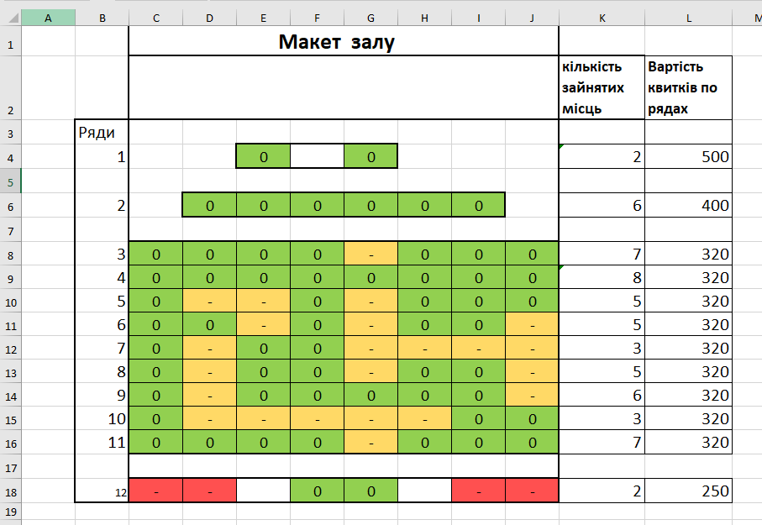**Макет залу:**

Зробити умовне форматування клітинок в залежності від того зайняте місце, чи ні. Зайняте місце – 0, колір зелений, вільне - -, колір жовтий.

Кількість зайнятих місць можна порахувати за функціє **COUNTIF**.Наприклад, для ряду 4 це буде: **=COUNTIF($C$9:$J$9;0)**

Для підрахунку вартості квитків 2 ряду, слід скористатись формулою:

**=$L$4-$L$4*20%**

Третього ряду і решти рядів : **=$L$6-$L$6*20%, для останнього ряду :** **=$L$4-$L$4*50%.**

1. 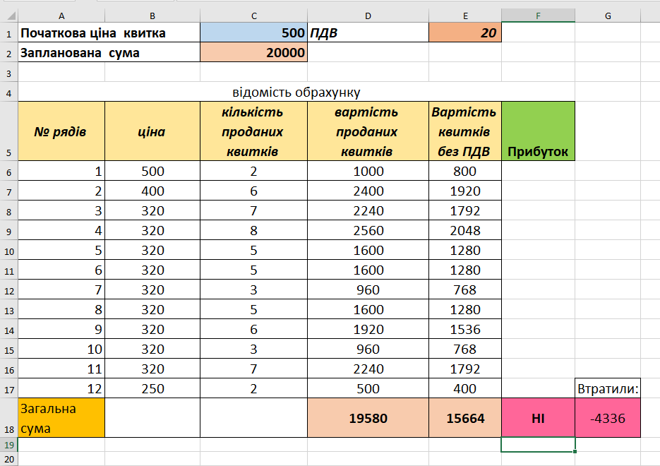**Таблиця розрахунків може мати такий вигляд:**

**Обрахунки наступні:**

1. Ціна квитків обчислюється від початкової суми:

**Для клітинки В6 : =$C$1**

**Для клітинки В7 : =$C$1-$C$1*20%**

**Для клітинки В8 : В16 : =$B$7-$B$7*20%**

**Для останнього ряду В17: =$B$6-$B$6*50%**

1. Кількість проданих квитків, це дані, які рівні на аркуші макету залу.
2. Вартість проданих квитків розрахуємо за формулою

**= Ціну* Кількість проданих квитків**

**=C6*B6.**

1. Вартість квитків без ПДВ
2. **=D6-D6*$E$1%**
3. Загальні суми: скористатись формулою суми.
4. В клітинці Н18 підрахувати різницю між запланованою сумою і загальною сумою:

**=E18-C2.**

1. Зробити умовне форматування , якщо результат від’ємний, то клітинка рожева, якщо додатній – зелена.
2. В клітинці G18 : в залежності заплановоної суми і загальної суми вивести слово Так або НІ :

**=IF(E18>C2;"ТАК";"НІ")**

Результат продемонструйте вчителю.